**Fiche de préparation (électrique)**

Lieu

30 minutes

tEMPS

**2500€**

devis

Travail à réaliser

Préparation

Réalisation

Mise en service

Maintenance

Communication

Activité

Partielle

Totale

Des personnes

Des moyens

Du résultat

responsabilité

La liste du matériel est complète.

Résultats attendus

RESSOURCES

Dossier technique

Dossier supports enregistrement et de communication

Dossier santé et

sécurité au travail

Matériels, outillages

EPI, EPC

autonomie

Competences

Descriptions de la tache

T1.1 : prendre connaissance du dossier relatif aux opérations à réaliser, le constituer pour une opération simple

T1.2 : rechercher et expliquer les infos relatives aux opérations et aux conditions d’information

T1.3 : vérifier et compléter si nécessaire la liste des matériels, équipements et outillages nécessaires aux opérations

T1.4 : répartir les tâches en fonction des habilitations, des certifications des équipiers et du planning des autres intervenants

C1 : Analyser les conditions de l’opération et son contexte

C2 : Organiser l’opération dans son contexte

C3 : Définir une installation à l’aide de solutions préétablies

C10 : Exploiter les outils numériques dans le contexte professionnel

C11 : Compléter les documents liés aux opérations

C12 : Communiquer entre professionnels sur l’opération

Le garage AUDI veut refaire ses locaux. Vous êtes chargé de préparer la réalisation de l’installation électrique de votre client. Vous commencerez par la pièce notifiée sur le bon d’intervention en respectant les prescriptions de la norme NFC 15-100. Vous vous attarderez sur l’organe de protection du circuit.

**Chantier**

**Borne de recharge-Réa**

Rue de la Bernache

77210 SAMOREAU

C3 : Définir une installation à l’aide de solutions préétablies

NE



Nom : ……………………………….

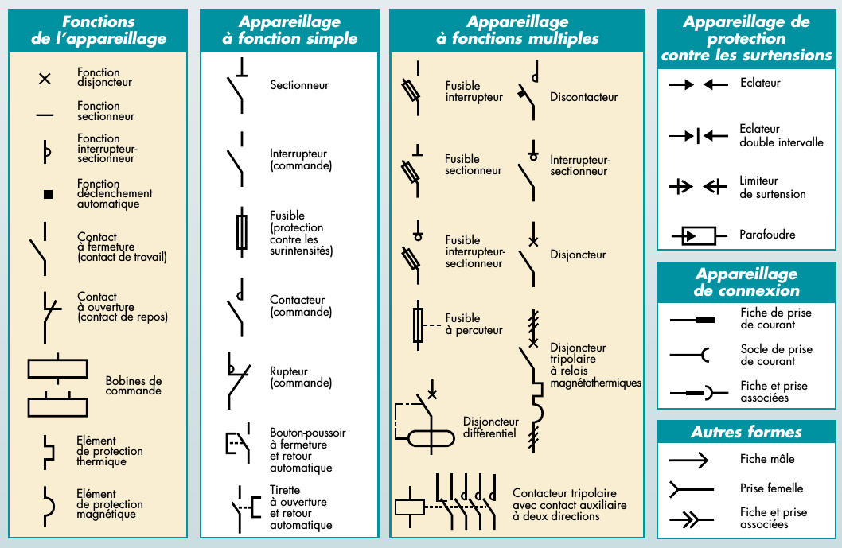

D’après la documentation technique qui vous est donnée avec le bon d’intervention et le document ci-joint, quel est l’appareil de protection utilisé dans votre cas ?

……………………………………………………………………………………………………………………………………………………………………………………………………………

**Toute installation électrique est protégée par un organe de protection !**

Donner la définition de cet organe de protection. ……………………………………………………………………………………………………………………………………………………………………………………………………………………..

……………………………………………………………………………….……………………………………………………………………………….……………………………………………………

……………………………………………………………………………………………………………………………………………………………………………………………………………………..

……………………………………………………………………………….…………………………………………………………………………………………………………………………………….

……………………………………………………………………………….……………………………………………………………………………….……………………………………………………

Quelle(s) est(sont) la(les) fonction(s) de cet appareil ?

…………………………………………………………………………………………………………………………………………………………………………………………………………………...

……………………………………………………………………………………………………………………………………………………………………………………………………………………

…………………………………………………………………………………………………………………………………………………………………………………………………………………...